**<XXXX医院信息化项目>**

**<主数据需求规格说明书>**

**版本: 1.0**

**文件信息**

|  |  |
| --- | --- |
| **交付物名称** | 主数据需求规格说明书 |
| **作者** | 金麦斯特软件有限公司 |
| **所有者** | 金麦斯特软件有限公司 |
| **状态** | 待院方评审 |
| **版本** | V1.0 |

**其他相关文档**

| **相关文档** | **注释** |
| --- | --- |
| 1.主数据-需求规格说明书-详细列表V1.0.xlsx | 主数据范围及具体内容。 |

**变更历史**

|  |  |  |  |  |  |  |
| --- | --- | --- | --- | --- | --- | --- |
| **版本号** | **变更描述** | **变更人** | **审核人** | **签署人** | **日期** | **备注** |
| V1.0 | 新建 | XXX |  |  | 2017/2/10 |  |
|  |  |  |  |  |  |  |
|  |  |  |  |  |  |  |
|  |  |  |  |  |  |  |
|  |  |  |  |  |  |  |
|  |  |  |  |  |  |  |
|  |  |  |  |  |  |  |
|  |  |  |  |  |  |  |

**目录**

1 前言 9

1.1 目的 9

1.2 适用范围 9

1.3 读者对象 9

1.4 参考资料 10

1.4.1 前期业务规化文档 10

1.4.2 功能规范和数据标准 10

1.4.3 信息技术和软件工程标准 10

1.4.4 主数据定义 10

2 项目概况 11

2.1 项目背景 11

2.2 项目目标 11

3 XXXX医院现状 12

3.1 主数据字典分布 12

3.2 主数据系统涉及范围 12

4 系统需求说明 15

4.1 总体需求 15

4.1.1 用户交互界面 15

4.1.2 系统接口 15

4.1.3 系统位置 16

4.2 功能需求 16

4.2.1 操作角色 17

4.2.2 增加主数据字典 18

4.2.3 增加主数据内容 18

4.2.4 编辑主数据内容 19

4.2.5 字典查询 20

4.2.6 字典审批与发布 20

4.2.7 主数据订阅与消息发送 20

4.2.8 接收各系统提交的主数据变更 21

4.2.9 用户管理 22

4.3 非功能性需求 22

4.3.1 接口要求 22

4.3.2 性能要求 23

4.3.3 安全性要求 23

4.3.4 软件质量标准属性 24

5 系统设计方案 24

5.1 系统与功能模块清单 24

6 验收标准 25

6.1 功能验收标准 25

6.2 性能验收标准 25

6.3 补充说明 25

7 附录 26

**图表目录**

图 1用户交互界面 15

图 2系统位置图 16

图 3系统总图 17

图 4增加主数据字典 18

图 5主数据内容增加流程 19

图 6主数据编辑流程 19

图 7主数据审批发布流程图 20

图 8主数据订阅与消息发送流程图 21

图 9接收各系统主数据变更并发送通知 22

图 10时间花费图 23

**表格目录**

表格 1主数据定义 10

表格 2值域类型字典 12

表格 3主数据类型字典 13

表格 4接口列表 15

表格 5模块清单 24

表格 6验收标准 25

表格 7附录 26

# 前言

## 目的

本说明书基于对XXXX医院主数据系统的需求调研结果，并作为XXXX医院的主数据系统的需求规格说明书。本说明书力求内容准确、全面、无歧义，便于软件开发过程中的控制与管理，便于设计开发人员理解目标客户需求，并作为工作成果的原始依据，同时也表明了本软件的共性，以期能够获得更大范围的应用。本说明书完成后须经用户确认，作为主数据系统项目组设计及测试的依据。

## 适用范围

本文档适用于主数据项目软件，本文档的改变将会影响到主数据设计文档、主数据测试文档及用户验收的标准。

## 读者对象

本需求规格说明书的使用者包括XXXX医院，XXXX医院的各级领导、相关的管理人员、相关技术支持人员、金麦斯特各级领导、相关的管理人员、主数据项目组相关成员（项目经理、开发人员、测试人员、技术支持人员、质量保证人员），以及与本系统具有数据交互的相关系统项目组成员。

未经项目负责人书面许可，该文档不得提供给上述规定对象以外的人员阅读或使用。

## 参考资料

### 前期业务规化文档

国家卫计委互联互通成熟度测评标准

院内各业务系统调研文档

### 功能规范和数据标准

卫生部《基于电子病历的医院信息平台建设技术解决方案 1.0》

卫生部《卫生信息数据元值域代码》

### 信息技术和软件工程标准

GB/T 18905《软件工程产品评价》(ISO/IEC 14598)

GB/T 16260-1996《信息技术软件产品评价质量特性及其使用指南》(ISO/IEC 9126)

GB/T 17544-1998《信息技术软件包质量要求和测试》(ISO/IEC 12119)

### 主数据定义

表格 1主数据定义

|  |  |
| --- | --- |
| **名称** | **描述** |
| HIS | Hospital Information System，医院信息系统 |
| RIS | Radiology Information System，放射信息系统 |
| UIS | Ultrasound Information System，超声信息系统 |
| B2B | Business To Business，企业对企业电子商务 |
| ERP | Enterprise Resource Planning，企业资源计划 |
| IE | Integrated Engine，集成引擎 |

# 项目概况

## 项目背景

目前XXXX医院的临床信息系统经过多年的建设，已经具有较高的信息化水平。有大量的信息系统在运行。但是有关人员，科室，临床等多系统公用的主数据信息主要由HIS系统进行管理，ERP/B2B/UIS/RIS等其它系统通过接口获取并独立进行编码维护。

这种方式在信息的完整性一致性上存在隐患，在各系统的功能和技术实现上存在重叠和不统一。由于数据资源局限在某一部门或某一业务系统内，信息和数据资源各自封闭性，导致内容不一致数据标准不一致，从而成为造成信息孤岛的一个重要因素。一旦需要开展跨部门和领域的综合性业务管理，由于没有数据共享设施，信息难以共享利用，需要再次投入大量人力物力去调整和清理数据，甚至需要手工方式再次加工处理后，才能提供给综合管理使用，造成医疗资源的极大浪费。

## 项目目标

主数据系统是IE平台重要组成部分之一，建设目标是通过梳理、整合医院内部信息资源，建立一套统一的主数据管理系统实现集中管理，并提供统一的信息服务，实现医院内部各个应用系统之间交互消息的语义统一，从而提高各个系统之间业务的协同能力。

•定位

主数据系统在整个IE平台上提供标准的主数据字典，并以服务方式发布、共享。

•目标

（1）可以保证院内各系统主数据的统一性；

（2）方便与外部第三方医院及卫生管理部门的信息共享；

（3）主数据数据符合国际、国家标准，行业标准，院内标准规范；

# XXXX医院现状

目前XXXX医院的主数据字典采用的标准、规范较少，字典的共享与交换主要以“点对点”的方式进行，这种方式个性化极强，往往会因为系统升级、更换厂商而带来麻烦。在各个业务系统中有自己的主数据字典，造成数据重复、多份数据不一致，对数据的共享带来了麻烦。

## 主数据字典分布

根据XXXX医院当前应用系统的实现功能和数据结构资料，对现行系统中的公用字典的分布进行了分析,详细请参照附录【主数据定义书_V0.01.xlsx】。

## 主数据系统涉及范围

根据现阶段对医院现行系统字典调研结果，统一主数据系统涉及管理的字典分为二个部分。

一：卫生部值域类型字典，版本为2009年试用版。具体内容如下一览表：

表格 2值域类型字典

| 编码 | 名称 | 编码 | 名称 |
| --- | --- | --- | --- |
| CV0000.01 | 文档类别代码 | CV5101.60 | 疾病当前状态代码表 |
| CV0100.03 | 个体标识号类别代码 | CV5101.61 | 就诊原因代码 |
| CV0100.01 | 姓名类别代码 | CV5101.62 | 就诊类别代码 |
| CV0100.02 | 姓名标识对象代码 | CV5303.01 | 疫苗名称代码 |
| CV4201.01 | 病人类型代码 | CV5101.06 | 免疫指征代码 |
| CV5103.02 | ABO血型代码 | CV5101.63 | 个人史危险因素代码 |
| CV0103.01 | 个体危险性标识代码 | CV5201.23 | 手术/操作的人体部位代码 |
| CV0300.01 | 地址类别代码 | CV5197.01 | 标本类别代码 |
| CV0400.01 | 联系电话类别代码 | CV5197.02 | 标本状态代码 |
| CV0209.01 | 医疗保险类别代码 | CV5502.20 | 疾病诊断类别代码 |
| CV5101.24 | 吸烟频率代码 | CV5502.21 | 中医疾病诊断类别代码 |
| CV5101.38 | 症状急性程度代码 | CV5201.22 | 用药途径代码 |
| CV5101.39 | 发热程度代码 | CV5301.01 | 药物剂型代码 |
| CV5101.40 | 发热临床过程及特点代码 | CV5301.07 | 中药类型代码 |
| CV5101.41 | 发热热型代码 | CV5201.11 | 免疫类型代码 |
| CV5101.42 | 发热伴随症状代码 | CV5201.26 | 免疫接种方法代码 |
| CV5101.43 | 发热原因代码 | CV5302.01 | 输血品种代码 |
| CV5101.44 | 血管壁功能异常-发生原因代码 | CV5501.11 | 治疗结果代码 |
| CV5101.45 | 血小板异常-发生原因代码 | CV5501.14 | 手术切口愈合等级代码 |
| CV5101.46 | 凝血功能障碍-发生原因代码 | CV5501.16 | 患者去向代码 |
| CV5101.38 | 皮肤粘膜出血伴随症状代码 | CV5501.13 | 诊断符合情况代码 |
| CV5101.48 | 急性腹痛病因代码 | CV5501.15 | 病案质量代码 |
| CV5101.49 | 慢性腹痛病因代码 | CV5502.19 | 疾病诊断对照代码 |
| CV5101.50 | 腹痛发作时间代码 | CV5600.01 | 门诊费用分类代码 |
| CV5101.51 | 腹痛伴随症状代码 | CV5600.02 | 支付方式代码 |
| CV5101.52 | 水肿发生机制代码 | CV5600.03 | 住院费用类别代码 |
| CV5101.53 | 全身性水肿-发生原因代码 | CV5600.04 | 医疗付款方式代码 |
| CV5101.54 | 局部性水肿-发生原因代码 | CV5402.06 | 健康指导类型代码 |
| CV5101.55 | 水肿伴随症状代码 | CV5402.07 | 饮食指导代码 |
| CV5101.03 | 过敏原代码 | CV5102.20 | 中医“四诊”类别代码 |
| CV5101.56 | 过敏症状代码 | CV5102.21 | 中医望诊项目代码 |
| CV5101.57 | 过敏病情状态代码 | CV5102.23 | 中医问诊项目代码表 |
| CV5101.58 | 过敏严重程度代码 | CV5102.24 | 问诊-现在症状项目代码 |
| CV5102.17 | 淋巴结检查结果代码 | CV5102.25 | 中医切诊项目代码 |
| CV5101.05 | 残疾情况代码 | CV5102.26 | 中医病脉代码 |
| CV9900.01 | 二十四节气代码 | CV8500.02 | 死亡最高诊断依据类别代码 |
| CV5101.59 | 传染病感染途径代码 | CV5301.05 | 中药使用类别代码 |
| CV5101.01 | 既往观察项目分类代码 | CV8500.03 | 死亡最高诊断机构级别代码 |
| CV5101.02 | 观察方法代码 |  |  |

二：主数据类型字典，具体内容如下一览表：

表格 3主数据类型字典

| 字典来源 | 名称 |
| --- | --- |
| 国际标准 | 国际疾病分类（ICD） |
| 国际标准 | 系统的病理命名(SNOMED) |
| 国际标准 | 逻辑的观察标识名和代码(LONIC) |
| 医院字典 | 处方字典 |
| 医院字典 | 收费项目分组字典 |
| 医院字典 | 收费项目字典 |
| 医院字典 | 病人付费类别 |
| 医院字典 | 病人身份字典 |
| 医院字典 | 部门编码字典 |
| 医院字典 | 证件类型 |
| 医院字典 | 人员字典 |
| 医院字典 | 病区字典 |
| 医院字典 | 病房字典 |
| 医院字典 | 病床字典 |
| 国内标准 | 国家名称 |
| 国内标准 | 城市名称 |
| 国内标准 | 技术职称代码表 |
| 国内标准 | 性别码 |
| 国内标准 | 民族码 |
| 国内标准 | 婚姻状况类别代码 |
| 国内标准 | 职业代码 |
| 国内标准 | 文化程度代码 |
| 国内标准 | 职业分类与代码 |
| 国内标准 | 就诊机构 |
| 医院字典 | 医嘱字典 |
| 医院字典 | 门诊诊室诊桌字典 |
| 医院字典 | 门诊号别字典 |
| 医院字典 | 节假日字典 |
| 医院字典 | 手术与操作字典 |
| 医院字典 | 门诊诊断字典 |
| 医院字典 | 检验项目字典 |
| 医院字典 | 放射项目字典 |
| 医院字典 | 药品字典 |
| 医院字典 | 低值耗材字典 |
| 医院字典 | 高值耗材字典 |
| 医院字典 | 体外试剂字典 |
| 医院字典 | 医生三级抗生素处方权字典 |
| 医院字典 | 医生毒麻药使用权限字典 |
| 医院字典 | 门诊号表字典 |
| 医院字典 | 高值耗材骨科包模板字典 |
| 电子病历评级字典 | 检查项目字典 |
| 电子病历评级字典 | 标本字典 |
| 电子病历评级字典 | 血液类型字典 |

注：主数据字典如果是某系统单独使用，将来不作为主数据管理对象。如果字典内容涉及具体业务管理，也不能作为主数据管理。所以随着调查的深入，字典的范围有可能减少。

# 系统需求说明

## 总体需求

### 用户交互界面

主数据系统用户交互界面由六个用户界面组成，这六个用户界面包括：用户登录（公有服务通用功能），用户管理（公有服务通用功能），字典一览，字典项目一览，字典项目编辑（插入，更新，删除，审批，发布），主数据订阅与取消。



图 1用户交互界面

### 系统接口

本系统与各应用系统详细接口列表如下：

表格 4接口列表

|  |  |  |  |  |
| --- | --- | --- | --- | --- |
| **序号** | **接口名称** | **接口类型** | **调用方式** | **说明** |
| 1 | 主数据全数据同步接口 | Webservice | 提供服务 | 各系统可能通过此服务取得完整字典内容，完成初始化操作。 |
| 2 | 主数据数据更新通知接口 | MQ | 提供服务 | 主数据内容发生变更时，发消息通知各系统。消息中包含有主数据变更后的内容。 |
| 3 | 各系统主数据变更接收接口 | MQ | 消费服务 | 接收各系统提交的主数据变更信息。 |

### 系统位置

规则管理服务属于IE集成平台的公用服务，在整体系统中的位置如下图所示：

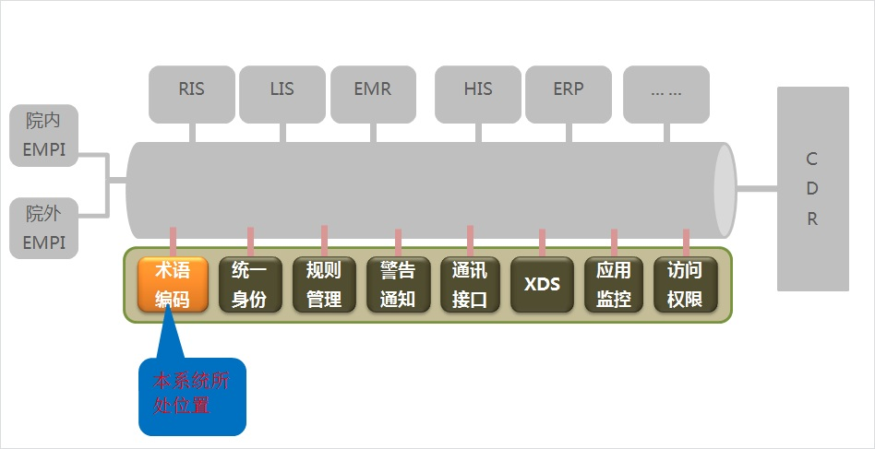

图 2系统位置图

## 功能需求

主数据服务包含以下功能：新建主数据字典、更新主数据、主数据审批、主数据查询、主数据发布、版本管理、权限管理、主数据订阅与取消。功能构成如下：



图 3系统总图

### 操作角色

在主数据系统当中，对于不同的层次的操作者赋予不同的角色。不同的角色在系统内部承担着不同分工。具体角色如下：

•主数据管理员

主数据管理员是一个主数据整体维护和确保可用的执行者。主数据管理员主要使用主数据更新功能。

• 主数据审批员

主数据审批员是一个主数据整体维护和确保可用的审查者。主数据审批员主要使用主数据审批功能。

• 主数据发布员

主数据发布员是一个主数据发布的执行者。主数据发布员主要使用主数据发布功能。

### 增加主数据字典

管理员需要设定字典的结构及字典的配制信息。根据结构定义相应的数据表新建语句并执行。系统根据新增字典的配制信息，自动生成相应处理页面。



图 4增加主数据字典

### 增加主数据内容

根据主数据的数据来源确定是否需要在提供增加的功能。增加操作会更新主数据内容并记录操作日志（操作者，操作时间，操作内容）。增加完成后将进入主数据审批流程。



图 5主数据内容增加流程

### 编辑主数据内容

根据主数据的数据来源确定是否需要在提供编辑的功能。编辑操作会更新主数据内容并记录操作日志（操作者，操作时间，操作内容）。更新完成后将进入主数据审批流程。



图 6主数据编辑流程

### 字典查询

根据指定条件，提供字典内容的查询。

### 字典审批与发布

在主数据系统可以对每个主数据字典设置是否需要审批，对需要审批的主数据更新后必须经过审批后才能做发布操作。对不需要审批的主数据更新后可以直接做发布操作。主数据审批发布流程如下:



图 7主数据审批发布流程图

### 主数据订阅与消息发送

各业务系统在接入主数据系统时，订阅需要使用的字典。当主数据系统发布更新字典时，通知订阅了该字典的应用系统。如【主数据订阅与消息发送流程图】所示：



图 8主数据订阅与消息发送流程图

### 接收各系统提交的主数据变更

接收各系统提交的主数据变更，根据接收到的内容生成新版本，之后发送通知给各已经订阅系统使之能够更新其本地保存的主数据内容。



图 9接收各系统主数据变更并发送通知

### 用户管理

主数据系统用户管理使用公有服务平台的用户权限管理。

## 非功能性需求

### 接口要求

#### 界面要求

系统用户可以从主数据字典为中心的角度，做查询，更新，审批，发布，创建等操作。

#### 通信接口

系统是通过集成平台，与各个临床业务系统通信。

### 性能要求

保障网络及设备的高吞吐能力，保证各种信息（数据、图像）的高质量传输。

因为需要从应用系统获取相关数据以及需要向应用系统同步数据，所以整体时间包括主数据服务内部处理时间、IE平台接口通讯时间、应用系统处理时间和应用系统数据获取时间四部分，如下图所示：

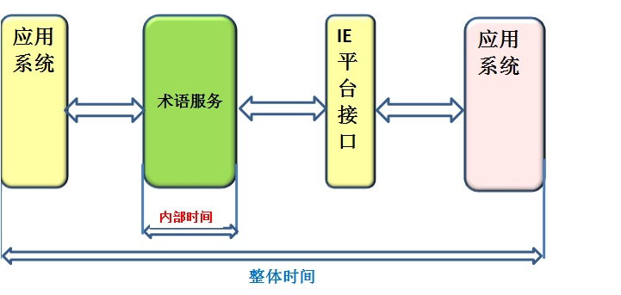

图 10时间花费图

系统性能要求如下:

* 系统可以支持20000注册用户量。
* 平均延时：内部时间小于1秒。

### 安全性要求

#### 日志与审计

提供系统运行日志记录，和审计所需的记录

### 软件质量标准属性

#### 可靠性及高可用性

7*24不间断运作，双机，双线热备

#### 可扩展性

新的主数据字典接入时，对数据库的模型和界面基本上没有什么影响，能够快速实现。

# 系统设计方案

## 系统与功能模块清单

表格 5模块清单

| **编号** | **模块名称** | **模块功能简述** |
| --- | --- | --- |
| 1 | 新增主数据字典 | 主数据字典的新加操作 |
| 2 | 主数据更新 | 主数据字典数据的更新操作 |
| 3 | 字典审批与发布 | 对更新的字典数据审批与发布 |
| 4 | 用户交互界面 | 数据展示界面与操作界面 |
| 5 | 版本管理 | 对主数据字典的版本进行管理 |
| 6 | 服务注册订阅 | 对接入的业务系统用的字典进行注册 |
| 7 | 日志查询 | 对主数据变更情况进行记录并提供查询 |

# 验收标准

## 功能验收标准

表格 6验收标准

|  |  |
| --- | --- |
| 严重程度 | 描 述 |
| S | 错误导致了死机、产品失败（“崩溃”）、系统悬挂无法操作； |
| 高 | 功能未实现或导致一个特性不能运行并且不可能有替代方案（包括计算错误）； |
| 中 | 错误导致了一个特性不能运行但可有一个替代方案 |
| 低 | 错误是表面化或微小的（提示信息不太准确友好、错别字、UI布局或罕见故障等），对功能几乎没有影响，产品及属性仍可使用；建设性的意见或建议。 |

## 性能验收标准

* 系统可以支持20000注册用户量。
* 系统能够保证7*24小时不间断运行。
* 系统平均延时：系统内部时间小于1秒。

## 补充说明

由于业务系统字典数据调研工作，存在很大工作量需要各供应商的配合。在监控供应商的推进进度上，需要院方提供大力支持。

如果由于供应商的进度延迟导致系统集成可能出现大幅度延迟的情况下，金麦斯特项目组有权向院方提出该系统接入接口集成工作，调整到集成平台整体上线后的系统完善阶段实现。

# 附录

表格 7附录

|  |  |
| --- | --- |
| 序号 | 文档 |
| 1 | 主数据定义书_V0.01.xlsx |
|  |  |